202４（令和６）年度　手話通訳者全国統一試験の手引き

実施：（社会福祉法人宮崎県聴覚障害者協会）

社会福祉法人 全国手話研修センター

Ⅰ．試験概要

手話通訳者として必要な知識及び技能を審査するため、筆記及び実技試験の問題、採点基準、合否判定

基準及び具体的実施方法等について社会福祉法人全国手話研修センターから提供を受け、各都道府県・政令指定都市試験実施団体はそれに基づき手話通訳者全国統一試験を実施します。

１．試 験 日： 202４（令和６）年 　12 月 　　７ 日(土)

２．申込締切： 202４（令和６） 年 　9 月　 ２7 日(金)

３．合否発表： 202５（令和７） 年 　３ 月 　　１ 日(土)　※実施団体への送付

４．試験内容：＜筆記試験＞ 手話通訳者に必要な基礎知識・国語

＜実技試験＞ 場面通訳

５．試験会場：（　県立聴覚障害者センター　　宮崎市江平西２丁目１番２０号　）

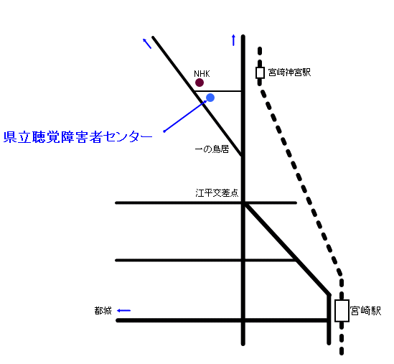

６．申 込 先：（　社会福祉法人宮崎県聴覚障害者協会　）

　　　　　　　　　〒880-0051 宮崎市江平西２丁目１番２０号

　　　　　　　　　　　　　　　　　　　　 県立聴覚障害者センター内

７．問い合わせ先：（TEL：0985-38-8733　　FAX：0985-29-2279　）

Ⅱ．受験対象者　　下記のいずれかに該当する人

１．手話通訳者養成課程修了者※手話通訳者養成講座修了見込みを含む：2024年度特例措置

２．手話通訳者養成課程修了者と同等の知識及び技術を有する者

Ⅲ．受験料　　３，０００円

　　受験料の払込みは次のいずれかでお願いします。

　　①郵便振替口座振込み

　　　郵便局備え付けの払込書にて振り込みください。

　　　記入欄には、試験名、郵便番号、自宅住所、受験者氏名、電話番号を記入してください。

　　　口座番号　０２０８０－９－５９５９

　　　加入者名　社会福祉法人宮崎県聴覚障害者協会

＊振り込み手数料は受験者の負担となります。

　　②銀行振込み

　　　金融機関名　　宮崎銀行本店

　　　口座番号　　　普通預金　６０３３１

　　　口座名義人　　社会福祉法人宮崎県聴覚障害者協会

　　　　　　　　　　　　　理事長　堀田享志

　　　　　　　　　　　　＊振り込み手数料は受験者の負担となります。

　　③直接、社会福祉法人宮崎県聴覚障害者協会、宮崎県立聴覚障害者センターに届ける。

　　　（時間　午前９時から午後５時４５分まで　水曜日、祭日は休館日

Ⅲ．試験科目及び出題範囲

1. 筆記試験（100分）

（１）手話通訳者に必要な基礎知識

【出題範囲に対応するテキスト】　発行：社会福祉法人全国手話研修センター

|  |
| --- |
| 「手話奉仕員養成のための講義テキスト」(初版2023年9月1日発行)  「手話通訳 I ホップ ステップ ジャンプ」(第3版2017年5月1日発行)  「手話通訳 II ホップ ステップ ジャンプ」(第4版2015年8月1日発行)  「手話通訳 Ⅲ ホップ ステップ ジャンプ」(初版2017年1月31日発行)  「手話通訳者養成のための講義テキスト　改訂版」(第3版2023年６月２２日発行) |

※各テキストの重版による正誤表については、ウェブサイトからご確認いただけます。

全国手話研修センターのウェブサイト「出版・発行物のご案内」または全日本ろうあ連盟の

ウェブサイト「出版物のご案内」の各テキストのページをご覧ください。

（２）国　　語

手話通訳に必要な国語についての基礎知識や総合的な国語力の範囲

①　発音の仕方、音の区別、アクセント等

②　単語（言葉の意味、類義語、同音異義語、和語、漢語、外来語、新語、慣用句等）

③　文法（品詞、文の構造等）

④　文字（漢字、仮名遣い、表記法等）

⑤　表現法（敬語の使い方、諸種の文章の書き方等）

⑥　文章読解（やや長文の論理的な読解・要約等）

⑦　簡単な文学史

２．実技試験

場面通訳試験（場面における聞き取り及び読み取り通訳）　1問

ろう者ときこえる人の会話場面が映像で約４分間流れます。ろう者ときこえる人の会話場面を

通訳して下さい。出題内容は、相談、医療、労働、文化活動等に関する問題とします。通訳内容は

ビデオカメラで収録し、採点評価します。

Ⅳ．試験実施団体に提出する書類

受験申込者は、次の１～３の書類を試験実施団体に提出してください。

１．受験申込書

記入もれのないようボールペンを使って楷書で正確に記入してください

２．受 験 票　　※写真貼付　切り離さないでください。

受験申込日より6ヶ月以内に撮影した上半身正面脱帽の証明写真(縦4.0cm×横3.0cm)を

指定欄に貼付してください。写真を貼る前に裏面にボールペンで氏名を記入してください。

３．受 理 票　　※写真貼付　切り離さないでください。

受験申込日より6ヶ月以内に撮影した上半身正面脱帽の証明写真(縦4.0cm×横3.0cm)を

指定欄に貼付してください。写真を貼る前に裏面にボールペンで氏名を記入してください。

４．そ の 他

ご記入いただいた個人情報は、本人の承諾なしに本件目的以外に利用することはありません。

Ⅴ．受験者への注意事項

１．試験全般

(1) 試験中は、試験会場の指定された場所以外に立ち入らないでください。

(2) 指定された場所以外での喫煙を禁止します。

(3) 試験会場では、試験に関する問い合わせ等は受け付けません。

(4) 試験会場に入ったら、携帯電話、スマートフォン、スマートウォッチ、パソコン等の通信機器は

試験の終了まで使用できません。係員の指示に従って電源を切ってください｡

(5) その他、試験監督者の指示事項に従ってください。

(6) 受験票は、合否発表があるまで大切に保管してください｡

(7) 合否の問い合わせは実施団体にしてください。

２．筆記試験

・試験当日は、受験票を忘れずに持参し、試験中は机の上に置いてください。

・試験開始30分前までに入室し、受験番号と同一番号の席に座ってください。

・筆記用具は、鉛筆、消しゴムをお持ちください。

３．実技試験

・実技試験は受験番号順に実施します。呼び出しがあるまで静かに待機してください。